纪委监察局2018年决算公开
黄石港区纪委监察局2018年决算公开
目 录
第一部分:部门基本情况
一、部门主要职责
二、部门决算单位构成
第二部分: 部门2018年部门决算表
一、收入支出决算总表（表1）
二、收入决算表（表2）
三、支出决算表（表3）
四、财政拨款收入支出决算总表（表4）
五、一般公共预算财政拨款支出决算表（表5）
六、一般公共预算财政拨款基本支出决算表（表6）
七、一般公共预算财政拨款“三公”经费支出决算表（表7）
八、政府性基金预算财政拨款收入支出决算表（8）
第三部分：部门2018年部门决算情况说明
一、预算执行情况分析
二、关于“三公”经费支出说明
三、关于机关运行经费支出说明
四、关于政府采购支出说明
五、关于国有资产占用情况说明
六、重点绩效评价结果等预算绩效情况说明
第四部分：名词解释

2018年部门决算
- 部门基本情况
（一）主要职能
主管党的纪律检查工作。负责贯彻落实党中央和省、市委、区委关于加强党风廉政建设的决定，维护党的章程和其他党内法规，检查党的路线、方针、政策和决议的执行情况；负责检查并处理各街道（管理区）党（工）委和区级机关各部门党委（党组）及区管党员干部违反党的章程及其他党内法规的案件，决定或取消对这些案件中的党员的处分；受理党员的控告和申诉，必要时直接查处基层纪检监察组织管辖范围内的比较重要或复杂的案件；负责作出关于维护党纪的决定，制定党风党纪教育规划，配合有关部门做好党的纪检工作方针、政策的宣传工作和对党员遵守纪律的教育工作；会同有关部门做好行政监察工作的方针、政策和法律法规的宣传工作，教育国家工作人员遵纪守法、为政清廉；负责对党风廉政建设和纪检工作及其政策问题进行调查研究，拟定有关政策规定，制定有关党政法规的实施办法；会同区委组织部、区级机关各部门以及各街道（管理区）党（工）委做好纪检、监察干部的管理工作，考察审核各街道（管理区）纪检组织领导干部人选，提出任免意见；组织和指导全区纪检、监察干部的培训工作。
（二）机构情况
区纪委成立于1980年9月, 1993年6月与区监察局合署办公。2017年12月29日，区十届人大第二次会议第三次全体会议选举产生黄石港区监察委员会，撤销区监察局，与区纪委合署办公，配齐监委班子成员，积极协调区检察院，实现转隶人员有序到位。
（三）人员情况
根据中央、省市区委关于监察体制改革工作的有关要求和安排，以及市编办《关于设立县（市、区）纪委（监委）的通知》（黄编文〔2018〕2号）意见，黄石港区纪委监委核定行政、事业编制总数为30名，其中，行政编制24名，事业编制（区纪委二级单位反腐倡廉教育中心）6名。因区委巡察办设在区纪委，因此包括巡察办共有33名编制，为行政编制27名，事业编制6名。
因委机关空编严重，且为优化委机关干部年龄和知识结构，根据工作需要，经区委、区政府研究同意，2018年度，通过调任、转隶、调动等方式，区纪委监委调入行政编制人员17人，采取公开招录、调动等方式调入事业编制人员3名，截止目前，行政编制人员23人，事业编制人员5人。

第二部分：部门2018年部门决算表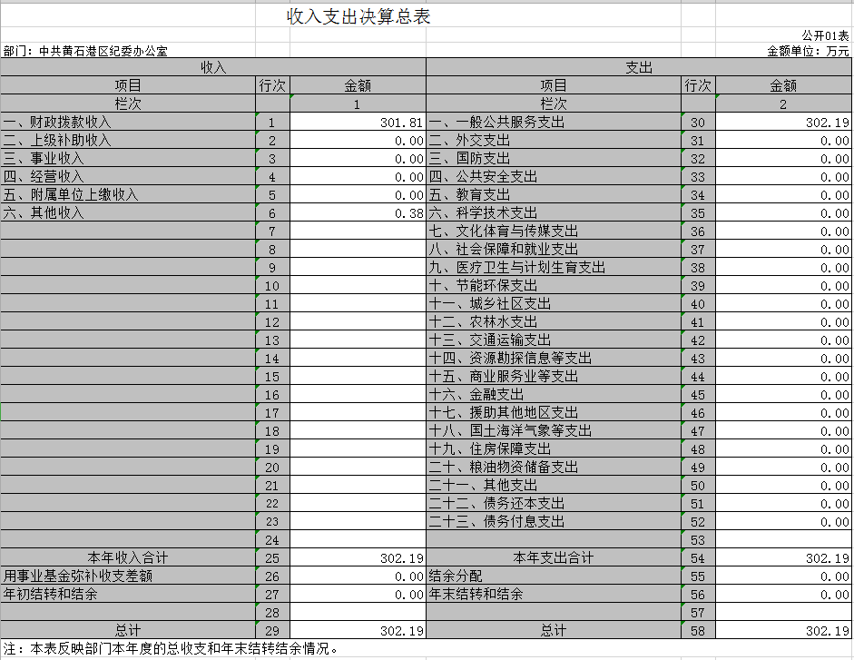
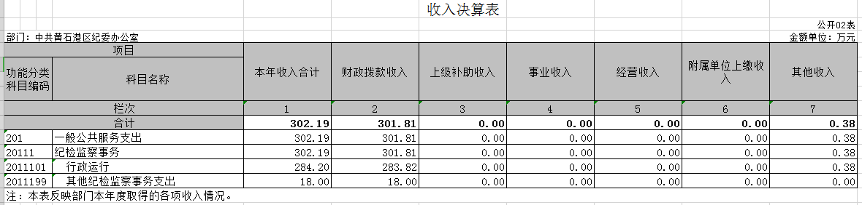
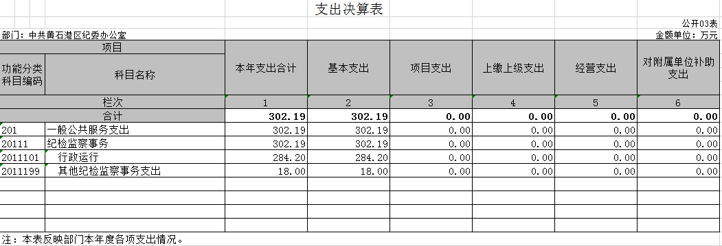

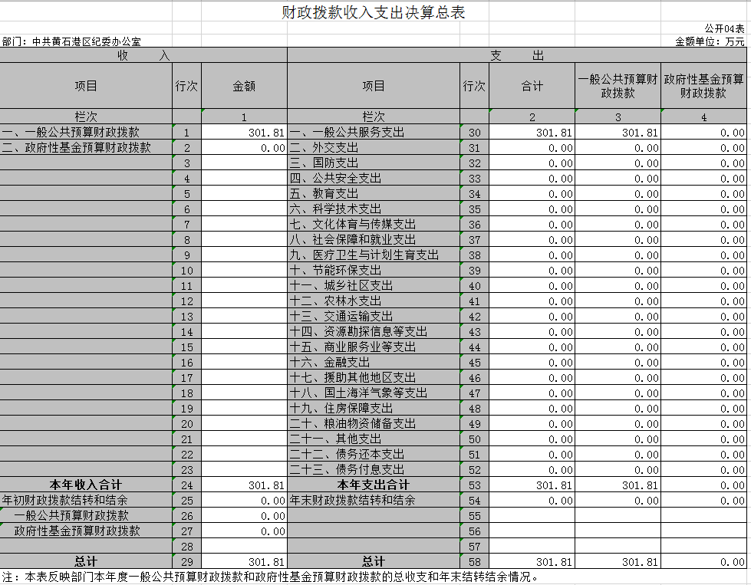
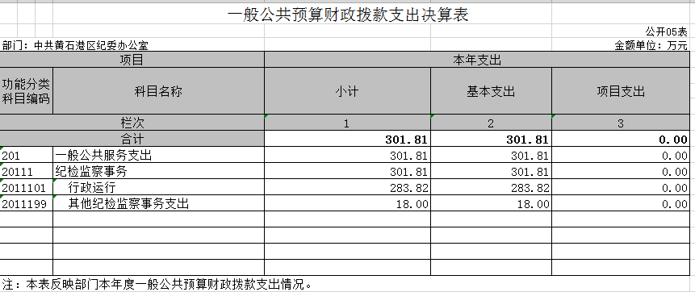
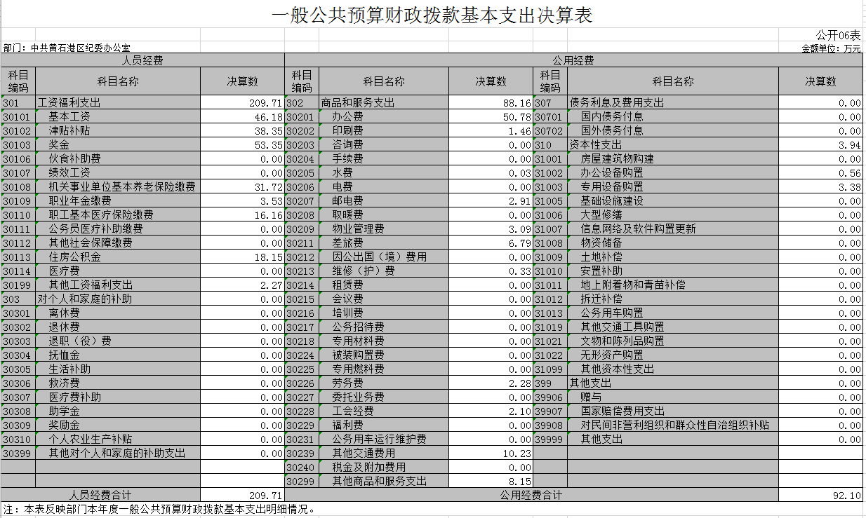
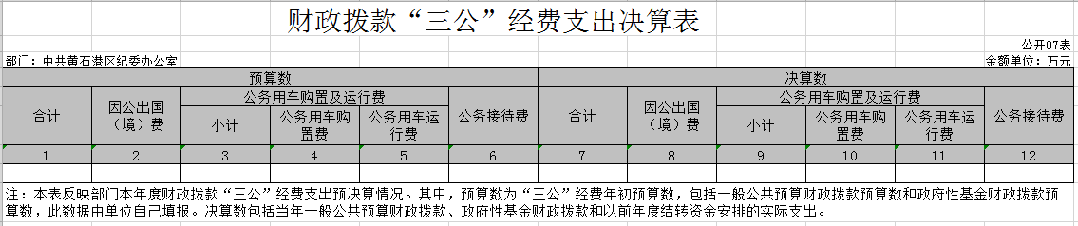
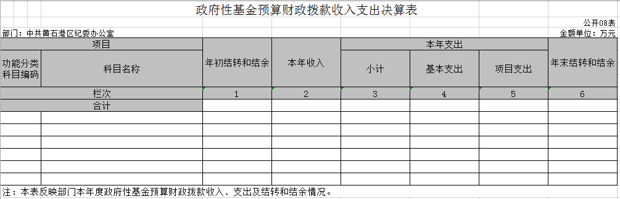
第三部分 2018年部门决算情况说明
（一）预算执行情况分析
2018年度财政收入预算数124.29万元，其中人员经费94.14万元，公用经费30.15万元；2018年度财政支出预算数124.29万元，其中人员经费94.14万元，公用经费30.15万元。2017年度财政收入预算数112.77万元，其中人员经费75.78万元，公用经费36.99万元；2017年度财政支出预算数112.77万元，其中人员经费75.78万元，公用经费36.99万元。2018收入预算数比上年增加11.52万元，2018支出预算数比上年增加11.52万元。
1、收入与预算对比分析
2018年全年总收入302.19万元。其中财政决算收入301.81万元，其他收入0.38万元。2018年全年决算总支出302.19万元，其中财政决算支出301.81万元，其他资金支出0.38万元。2018年度财政收入预算数124.29万元，财拔决算比预算多177.9万元，增幅143.13%，原因为业务增加。
2、收入结构分析
2018年全年总收入302.19万元。其中财政决算收入301.81万元，其他收入0.38万元；2018年全年决算总支出302.19万元，其中财政决算支出301.81万元，其他资金支出0.38万元。支出按以下分类说明：
①支出功能分类：302.19万元，政府办公室及相关机构事务。
②支出性质分类：302.19万元，其中人员经费209.71万元；公用经费92.48万元。
③支出经济分类：302.19万元。其中工资福利209.71万元；商品服务支出88.54万元；对个人和家庭的补助支出 0万元；其它资本性支出3.94万元。
（二）关于“三公”经费支出说明
本年度无三公经费支出。
（三）关于机关运行经费支出说明
2018年度机关运行经费支出（未含其他资金支出）301.81万元，其中：人员经费209.71万元；日常公用经费92.1万元；日常公用经费包括：办公费50.78万元、印刷费1.46万元、水费0.03万元、邮电费2.91万元、差旅费6.79万元、物业费3.09万元、维修维护费0.33万元、、劳务费2.28万元、工会经费2.1万元、其他交通费10.23万元、其他8.15万元。2018年度机关运行经费支出301.81万元比年初预算数124.29万元增加177.52万元，增长142.83%。主要原因是：人员经费上涨，人员经费实际支出209.71万元；预算数87.37万元；涨幅原因为人员增加（因委机关空编严重，且为优化委机关干部年龄和知识结构，根据工作需要，经区委、区政府研究同意，2018年度，通过调任、转隶、调动等方式，区纪委监委调入行政编制人员17人，采取公开招录、调动等方式调入事业编制人员3名，截止目前，行政编制人员23人，事业编制人员5人）。公用经费预算为66.94万元，2018年公用经费实际支出92.1万元，同比上年51.75万元涨幅了37.58%；涨幅原因为专项办案经费的增加。
（四）关于政府采购支出说明
本年无政府采购支出。
（五）关于国有资产占用情况说明
本单位无公车和大型设备。
（六）重点绩效评价结果等预算绩效情况说明
2018年， 根据预算绩效管理要求，我单位组织2018年度一般公共预算项目支出全面开展绩效自评，共涉及项目2个，资金5万元。 2018年项目资金投入5万元，已使用5万元，使用率100%。使用从评价结果看，项目立项程序完整、规范，预算执行及时、有效，绩效目标得到较好实现，绩效管理水平不断提高，绩效指标体系建设逐渐丰富和完善。

第四部分 名词解释
一、财政补助收入：指县级财政当年拨付的资金。
二、其他收入：指除“财政拨款收入”、“上级补助收入”、“事业收入”、“经营收入”等以外的收入。主要是存款利息收入等。
三、年初结转和结余：指以前年度尚未完成、结转到本年按有关规定继续使用的资金。
四、一般公共服务（类）行政运行（项）：指县行政单位及参照公务员管理事业单位用于保障机构正常运行、开展日常工作的基本支出。
五、一般公共服务（类）一般行政管理事务（项）：指县行政单位及参照公务员管理事业单位用于开展立法调研、财政信息宣传、非税收入征管等未单独设置项级科目的专门性财政管理工作的项目支出。
六、一般公共服务（类）机关服务（项）：指县黄石港区人大服务中心为机关提供办公楼日常维修、维护等后勤保障服务的支出。
七、一般公共服务（类）其他一般公共服务支出（款）其他一般公共服务支出（项）：指黄石港区人大用于其他一般公共服务方面的支出。
八、教育（类）普通教育（款）高等教育（项）：指黄石港区人大厅支持地方高校的重点发展和特色办学，组织专家对省属院校申报的建设规划和项目预算进行评审等相关工作的支出。
九、社会保障和就业(类)行政事业单位离退休（款）归口管理的行政单位离退休（项）：指黄石港区人大用于离退休人员的支出、退休人员支出，以及提供管理服务工作的离退休干部处的支出。
十、社会保障和就业(类)行政事业单位离退休（款）其他行政事业单位离退休支出（项）：指黄石港区人大用于离退休方面的其他支出。
十一、医疗卫生与计划生育（类）医疗保障（款）行政单位医疗（项）：指黄石港区人大用于机关干部职工及离退休人员医疗方面的支出。
十二、住房保障（类）住房改革支出（款）购房补贴（项）：指按照相关住房分配货币化改革的政策规定和标准，对无房和住房未达标职工发放的住房分配货币化补贴资金。
十三、年末结转和结余：指本年度或以前年度预算安排、因客观条件发生变化无法按原计划实施，需要延迟到以后年度按有关规定继续使用的资金。
十四、基本支出：指为保障机构正常运转、完成日常工作任务而发生的人员支出（包括基本工资、津贴补贴等）和公用支出（包括办公费、水电费、邮电费、交通费、差旅费等）。
十五、项目支出：指在基本支出之外为完成特定行政任务和事业发展目标所发生的支出。
十六、“三公”经费：是指用财政拨款安排的因公出国（境）费、公务用车购置及运行维护费、公务接待费。

